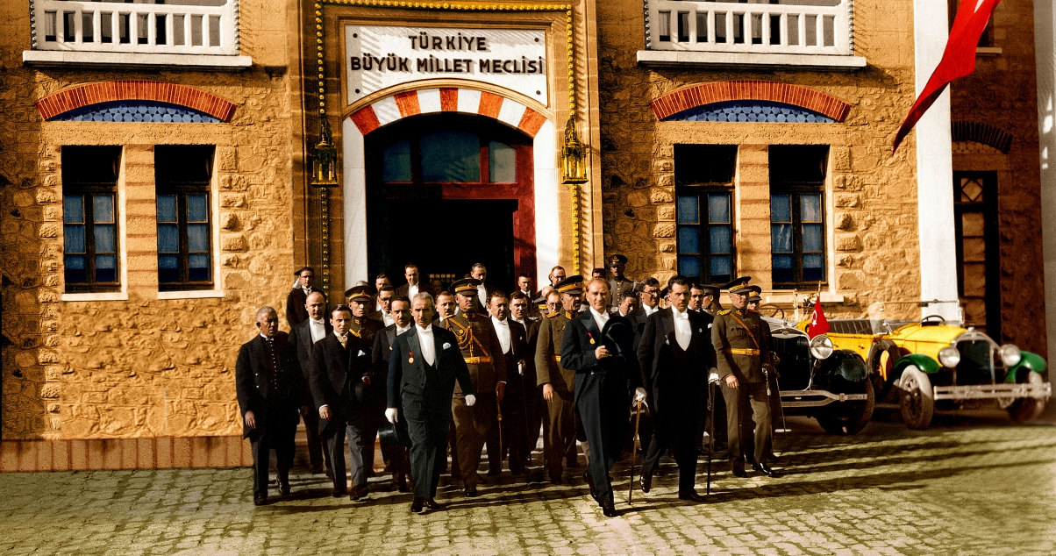
II. TBMM DÖNEMİ
23 Nisan 1920 de açılan TBMM Kurtuluş Savaşı, ulusal egemenlik konusunda önemli ilerlemeler kaydetmiş ancak bu dönemde oldukça yıpranmış. Lozan’a ara verildiği dönemde TBMM, 1 Nisan 1923’te seçimlerin yenilenmesi kararını almıştı. Yapılan seçimlerde İzmir ve Ankara’dan milletvekili seçilen M.Kemal Ankara’yı tecih etmişti. 11 Ağustos 1923’te II.TBMM toplanmıştı. Bazı siyasi bunalımlar bu meclis tarafından çözümlenmiş, İnkılap hareketleri de bu meclis tarafından gerçekleştirildi. Bu yönüyle inkılapçı meclis adını almıştır. Ekim 1927’ye kadar alışmalarını sürdürdü.

İNKILAP KAVRAMI
İnkılabın amacıi milleti her yönden daha ileri gitmesini sağlamaktır. İnkılap çabucak ve kolay gerçekleşen bir hareket değildir. İnkılapların gerçekleşmesi için ugun zemine ve zamana ihtiyaç vardır. Bu yüzden 3 aşamadan oluşmaktadır.
- Fikri Hazırlık Safhası: Yapılacak yenilikler ile ilgili fikirlerin ortaya atıldığı, hazırlıkların yapıldığı dönemdir.
- İhtilâl Safhası: Mevcut düzenin halk ayaklanmasıyla yıkılmasıdır. Türk İnkîlabının bu safhasında hem işgalci güçlerle hem de saltanata karşı mücadele verildi.
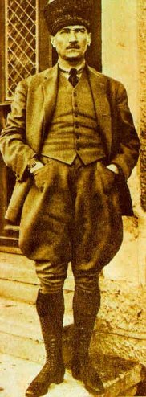
- Yeni Düzenin Kurulması: İhtilâl meydana geldiktens onra ynei kurumların oluşturulduğu safhadır. Böylece milletin her alanda ileri gitmesi sağlanmıştır.
Türk İnkılabının Özellikleri:
- Türk inkılabı dirliş ve yeniden doğuş hareketidir.
- Milli bağımsızlık ve milli egemenlik mücadelesidir.
- Türk milletini Batı kültürüne yaklaştırmıştır.
- Türk inkılabının uzun süreli bir hazırlık safhası olmamıştır.
- Belirli bir ideoloji taklit edilmemiştir.
- Düşünen ve gerçekleştirenler aynı kadrodur.
- Sömürge haklarına örnek teşkil etmiştir.

Siyasi Alanda Yapılan İnkılaplar

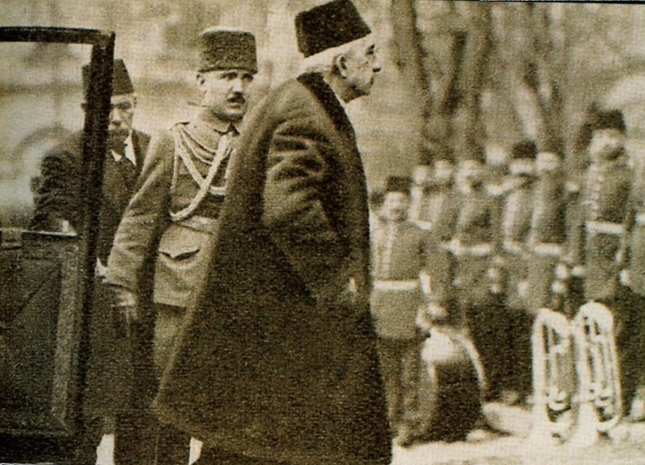
Saltanatın kaldırılması(1 Kasım 1922)
Padişah ve İstanbul Hükûmeti Kurtuluş Savaşı sırasında destek vermemiş üzerine ulusal mücadeleye karşı durmuşlardı. Ayrıca İtilaf Devletleri Lozan Grüşmelerinde ikilik çıkarmak için bunu koz olarak kullanmak istemekteydi. I. TBMM tarafından kaldırıldı. Saltanatın kaldırılması Atatürk’ün cumhuriyetçilik, ulusal egemenlik ve laiklik ilkeleri ile ilgilidir.
- Osmanlı Devleti resmen(hukuken) sona erdi.
- Ulusal egemenlik yolunda bir adım atıldı.
- Laikliğin önemli bir aşaması gerçekleşti.
- İtilafların Lozan’da ikilik çıkarma planı bozuldu.
- TBMM Abdülmecid Efendi’yi halife seçti.
- Sultan Vahdettin 17 Kasım 1922’de İngiliz Malaya gemisi ile ülkeyi terk etti.

Ankara’nın Başkent Oluşu
Mustafa Kemal Paşa, Erzurum ve Sivas Kongrelerinden sonra 27 Aralık 1919 günü temsilciler ile birlikte Ankara’ya gelmişti. Savaşın yöntemi ve haberleşme Ankara’dan yürütüldü. TBMM 23 Nisan 1923’te Ankara’da açılmıştı. M.Kemal Paşa bundan sonra ülkeyi kurtarma çalışmalarını buradan yürütmeye başladı. Yurt düşmandan kurtulunca İsmet Paşa ve on dört arkadaşı Ankara’nın başkent olması için TBMM’ye yasa önerisi verdiler. Öneri mecliste onaylanıp kabul edildi. 13 Ekim 1923 bu sırada elçiliği bulunan devlet Afganistan’dı.

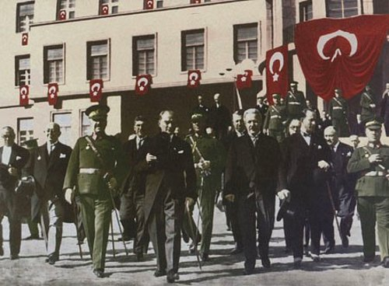
Cumhuriyet’in İlanı(29 Ekim 1923)
Kurtuluş Savaşı hazırlık döneminde genelge ve kongrelerde yeni yönetim şeklinin cumhuriyet olacağı mesajı verilmişti. TBMM dönemlerinde uygulanan rejim aslında cumhuriyet esasına dayanıyordu. Bunun için yeni adın konması gerekmekteydi.
İlanın nedenleri:
- Cumhuriyet’in önündeki engel olan saltanat kaldırıldı.
- Lozan ile milli bağımsızlık tam olarak gerçekleşmişti.
- Yeni Türk Devleti’nin adının belli olması gerekmekteydi.
- Başkent sorunu çözülmüştü.
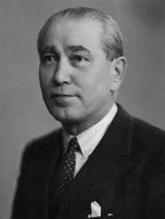
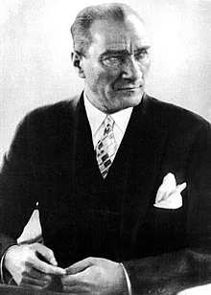
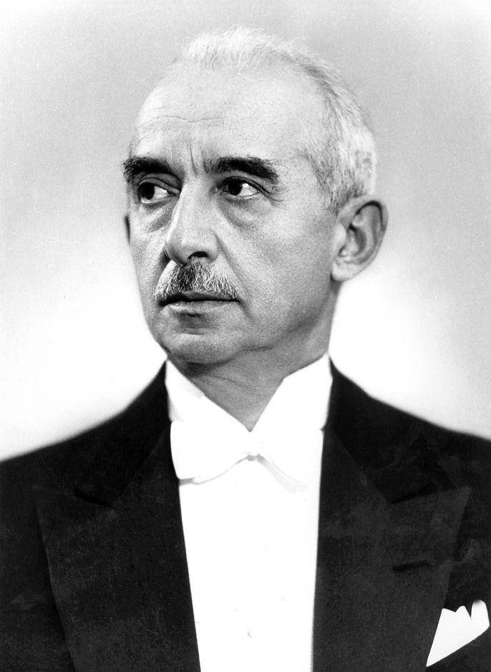
- Meclis Hükümeti sisteminden doğan sıkıntılar
Ali Fethi Okyar
- Bu sistem içinde devlet başkanlığının boş gözükmesi
- Fethi Okyar Hükümeti’nin istifa etmesi sonucunda hükûmet bunalımı yaşandı.
  - Sonbahar-Ekim-Güz Bunalımı da denir.
- Devlet başkanı sorununu çözümleme
- Cumhuriyet’in ilanı Atatürk’ün cumhuriyetçilik, ulusal egemenlik ve halkçılık ilkeleri ile ilgilidir. Ayrıca Cumhuriyetin ilanıyla 1921 Anayasası’nda gerekli değişiklikler yapıldı. Yönetim şekli cumhuriyet, dini islam, resmi dilinin Türkçe olduğu şeklindeki madde anayasaya konmuştur. Cumhuriyet’in ilanı ile;
- Yeni Türk Devleti’nin adı belli oldu.
- Meclis Hükümeti sisteminden, kabine sistemine geçildi.
- İnkılaplar için zemin hazırlandı.
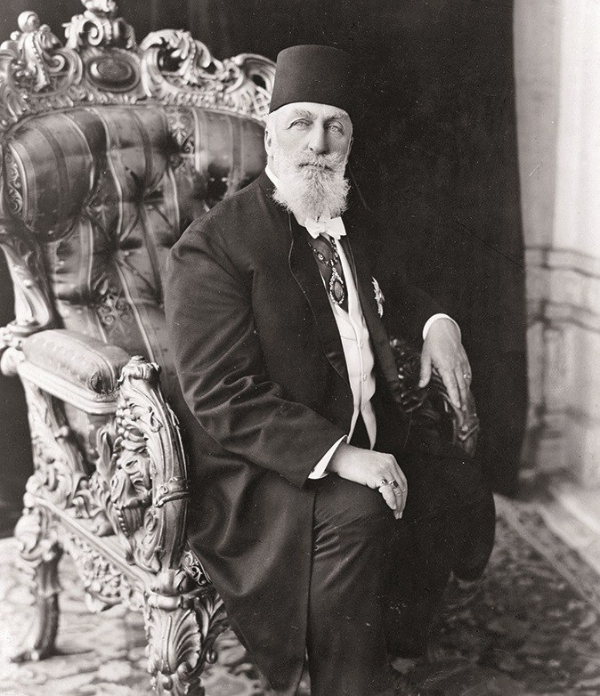
Türkiye’nin ilk cumhurbaşkanı M.Kemal İlk Meclis Başkanı Ali Fethi Okyar ilk Başbakanı İsmet İnönü’dür. Ayrıca M.Kemal dört dönem cumhurbaşkanlığı yapmıştır. Cumhuriyetin ilanıyla devlet başkanı sorunu çözülmüş ve rejim tartışmalarına son verilmiştir.

Halifeliğin Kaldırılması(3 Mart 1924)
Cumhuriyetin ilanından sonra halifenin hiçbir siyasi yetkisi kalmadı. Halife eski düzen yanlılarını ümitlendiriyordu. Halifenin görev dışı davranışları ve meclisin verdiği kararlara uymaması gibi sorunlar vardı. Dolayısıyla inkılaplar önünde engel teşkil etmekteydi. Ümmetçi toplum anlayışından ulusal toplum anlayışına geçilmek istenmişti. Ayrıca Laiklik ve halifelik kurumu birbiriyle bağdaşmıyordu. Hindistan’daki bazı tarikatların İsmet İnönü’ye yolladıkları mektup da basına sızdırılmıştı. İnönü bunun üzerine bunu yayınlayan gazetecilerin hiyatnet-i vataniye ile yargılanması için harekete geçti. Gizli meclis oturumunda: “Bu gazetecileri cezalandırmazsak, içerde ve dışarda TBMM'nin zayıf olduğu imajı verilecek ve artık her önüne gelen kavli, fiili ve neşri hilafet taraflısı yayın yaparak yeni kurduğumuz cumhuriyeti zayıflatmaya girişeceklerdir” demişti. Halifeliğin kaldırılması teklifi Urfa milletvekili Şeyh Saffet Bey sundu. Mecliste kabul edildi. Son halife Abdülmecid Efendi’nin İsviçre’ye sürgüne gönderilmesi tepkiyle karşılanmamak için gizlice yapıldı. Önce kendisine bu haber İstanbul emniyet müdürü ve valisi tarafından verildi. Ardından sabah 5’te evinden ailesi ile birlikte alınıp trene bindirildiler. Buradan İsviçre Alp Oteli’ne yerleştirildiler. Çok eşliler ülkeye alınmadığından bir süre sınırda bekletildi. Daha sonra sınırı geçebildi. Burada önce gazetecilere Türkiye’yi karalamayacak olumlu yönde demeçler vermiştir. Daha sonra biraz süre geçince Türkiye’nin aldığı kararın din dışı olduğunu ileri sürüp İslam alemine çağrı yapmıştı. Türkiye’nin İsviçre’ye baskısı nedeniyle bir daha böyle söylemler bulunamadı. Ardından Fransa’ya yerleşti. II.Dünya Savaşı’nda kaldığı yer Almanlar tarafından bombalanırken son halife Abdülmecid Efendi hayata gözlerini yumdu. Halifeliğin kaldırılmasının sonuçları:
- Laiklik yolunda en önemli adım atıldı.
- Osmanlı hanedanı yurt dışına çıkarıldı.
- İnkılaplar süreci hız kazandı.
- Ulusal egemenlik pekişti.
- Halifeliğin kaldırılması Atatürk’ün laiklik, cumhuriyetçilik ve milliyetçilik ilkeleriyle ilgilidir.
- Halifeliğin kaldırılmasıyla Türkiye’nin İngiltere, Fransa ve İtalya ile olan ilişkilerini geliştirmiştir.
- 8 Nisan 1924’te Şeriat Mahkemeleri kapatıldı.

Halifeliğin kaldırıldığı gün yapılan önemli gelişmeler:
- Tevhid-i Tedrisat Kanunu çıkarıldı:
- Eğitim, öğretim kurumları birleştirildi.
- Tüm okullar Maarif Vekaleti’ne bağlandı.
- Şer’iye ve Evkaf Vekaleti kaldırıldı, yerine:
- Diyanet İşleri Başkanlığı ve Vakıflar Genel Müdürlüğü kuruldu. Böylece Şeyhülislamlık makamı da kaldırılmış oldu.
- Erkan-ı Harbiye Vekaletinin yerine:
- Milli Savunma Bakanlığı ve Genelkurmay Başkanlığının kurulması kararlaştırıldı.
- Bu yenilik ordunun siyasetten ayrılması için önemli bir adımdı.
- Osmanlı hanedanının yurtdışına çıkarılmasına karar verildi. 1952’de kadın üyelerin, 1974’te de erkek üyelerin Türkiye’ye dönmesine izin verildi.

1924 Anayasası(20 Nisan 1924)
- 1921 Anayasası değişen şartlara yanıt vermiyordu. Polonya ve Fransa anayasalarından yararlanılarak yeni bir yasa oluşturuldu. Atatürkçülük’ün cumhuriyetçilik ilkesi ilgilidir. Önemli maddeleri:
- Egemenlik kayıtsız şartsız milletindir.
- Devletin yönetim şekli Cumhuriyet’tir.
- TBMM üyeleri 4 yıllığına seçilir. Seçilme yaşı 30’dur.
- Devletin dini İslam, dili Türkçe, başkenti Ankara’dır.
- Cumhurbaşkanı TBMM içinden 4 yıllığına seçilir. Aynı kişi tekrar Cumhurbaşkanı seçilebilir.
- Seçme ve seçilme hakkı sadece erkeklere aittir.
- Yasama Meclis’e, yürütme hükümete, yargı bağımsız mahkemelere aittir.
- İlköğretim herkes için zorunludur.
- Bütün Türkiye Cumhuriyeti vatandaşları kanun önünde eşittir.
- Daha sonra bu anayasa üzerinde bazı değişiklikler yapıldı:
- 10 Nisan 1928’de “Devletin dini İslam’dır.” maddesi çıkarıldı. Milletvekillerin ve cumhurbaşkanın yemin metninden “Vallahi” ifadesi çıkarıldı. “Şer’i hükümleri yerine getirilmesi TBMM’ye aittir.” maddesi anayasadan çıkarıldı.
- 5 Aralık 1934’te kadınlara seçme ve seçilme hakk tanındı. Seçmen yaşı 22’ye çıkarıldı.
- 5 Şubat 1937’de Atatürk ilkeleri anayasaya girdi. Çiftçilerin topraklandırılması ve ormanların devletleştirilmesi hakkında düzenleme yapıldı. “Hiç kimse felsefi görüşü, din, mezhep inancı ve tarikatten dolayı kınanamaz” hükmünden tarikat kelimesi çıkarıldı.
- 10 Ocak 1945’te anayasanın dili öz Türkçeleştirilmiştir.(1952’de eski haline dönmüştür.)
- Bu anayasa ile 1876 Kanuniesasi ve 1921 Teşkilat-ı Esasi rafa kaldırılmıştır.
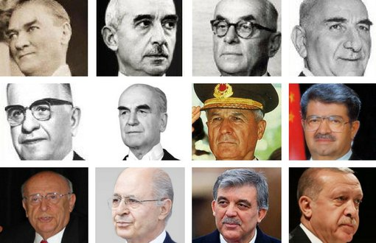
- Türkiye Cumhuriyeti’nin Cumhurbaşkanları:
- Atatürk(1923-1938)
- İsmet İnönü(1938-1950)
- Celal Bayar(1950-1960)
- Cemal Gürsel(1961-1966)
- Cevdet Sunay(1966-1973)
- Fahri Korutürk(1973-1980)
- Kenan Evren(1982-1989)
- Turgut Özal(1989-1993)
- Süleyman Demirel(1993-2000)
- Ahmet Necdet Sezer(2000-2007)
- Abdulah Gül(2007-2014)
- Recep Tayyip Erdoğan(2014-….)

Çok Partili Yaşama Geçiş Denemeleri

Halk Fırkası(CHP) (9 Eylül 1923)
- M.Kemal’in 8 Nisan 1923’te açıkladığı 9 Umde(İlke) Halk Fırkasının esasını oluşturdu.
- Müdafaa-i Hukuk Grubu üyelerinden meydana gelen siyasi oluşum 1923’te Halk Fırkası olarak kuruldu.
- Kurucusu Mustafa Kemal Paşa’dır.
- İlk genel sekreteri Recep Peker’dir.
- Cumhuriyetin ilanından sonra Cumhuriyet Halk Fırkası adını aldı.
- 1935’te Cumhuriyet Halk Partisi adını aldı.
- Türkiye Cumhuriyeti’nin ilk siyasi partisidir.
- İnkılaplar bu parti öncülüğünde gerçekleştirildi.
- 1923-1950 yılları arasında iktidarda kaldı.
- Partinin ilk kurultayı olarak Sivas Kongresi kabul edilir.
- Partinin 1927 yılında yapılan ikinci kurultayında M.Kemal Paşa, Yeni Türk Devleti’nin kuruluş aşamalrını Nutuk adlı eserinde anlatmıştır.
- 1931’de Atatürk ilkeleri parti programına girmiştir.
- 1931’de yapılan düzenlemeyle kadınlara seçme ve seçilme hakkının tanınması ile iki dereceli seçim sisteminden tek dereceli seçim sistemine geçilmesi benimsendi.
- Beşinci kurultayında CHP içinde “Müstakil Grup” oluşturulmuştur.

Terakkiperver(İlerici) Cumhuriyet Fırkası (17 Kasım 1924)
- Kazım Karabekir, Rauf Orbay, Refet Bele, Adnan Adıvar, Ali Fuat Cebesoy’un kurucular arasında yer aldığı bu parti Türkiye Cumhuriyeti’nin ilk muhalefet partisidir.
- İlk taşra şubelerini Urfa’da açmıştır.
- Liberal ekonomiyi-serbest piyasa- savundu.
- Dini inançlara saygılı bir parti olduğunu vurguladı.
- Devlete ait çiftliklerle arazilerin topraksız köylülere dağıtılması gerektiğini savundu.
- Tek dereceli seçim sisteminin uygulanmasını savundu.
- Yerinden yönetim(Adem-i Merkeziyetçilik) savundu.
- Cumhurbaşkanının aynı zamanda parti başkanı olamayacağını savundu.
- Şeyh Sait İsyanı ile ilgili olduğu iddiası ile 5 Haziran 1925’te kapatıldı.

Ordunun Siyasetten Aryrılması(19 Aralık 1924)
Kurtuluş Savaşı Dönemi’nde milletvekillği ve askerlik görevleri dönemin olağanüstü koşuları gereği tek bir kişide toplanabiliyordu. Savaş bittikten sonra iki vasfın tek bir kişide olmaması gerektiğini savunan M.Kemal 30 Ekim 1924’te kendisine bağlı komutanların vekillikten ayrılmalarını istedi. Böylece bazıları vekillikten bazıları askerlikten ayrılmışlardır. Bu gelişme Atatürk’ün cumhuriyeçilik ilkesi ile ilgilidir.

Şeyh Sait Ayaklanması (13 Şubat 1925)
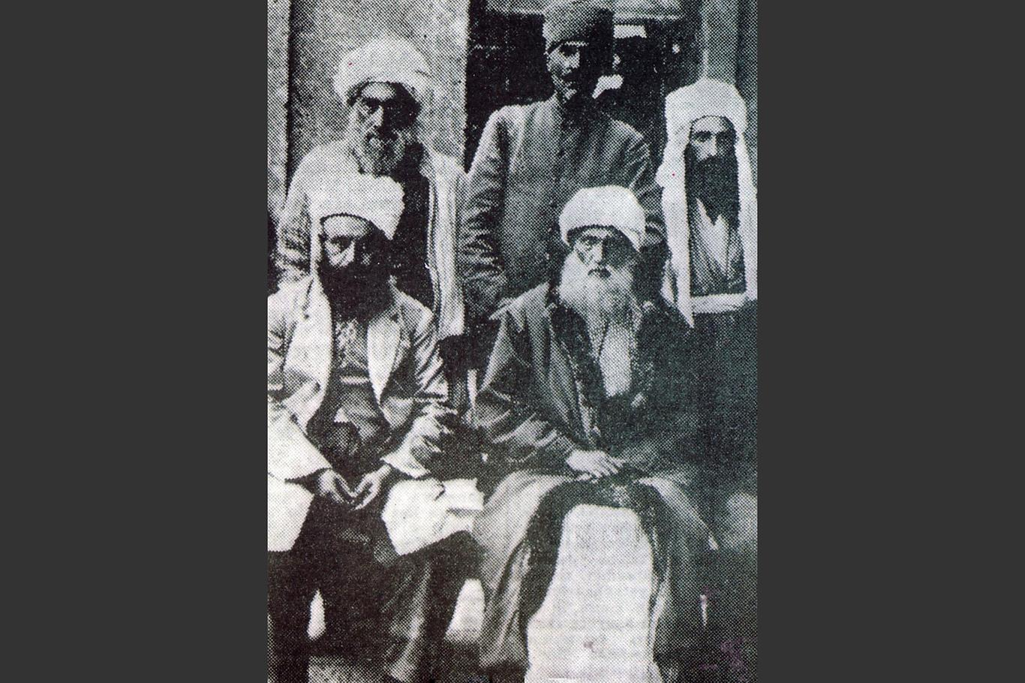
Şeyh Sait, Doğu Anadolu’da yaşayan aşiretlerden Zaza kökenli olup Nakşibendî tarikatının Hâlidiyye koluna mensuptur. Kürtler’le Zazalar arasında yaygın olan Kādirî tarikatı yerine Osmanlı Devleti’nin merkeziyetçiliğini destekleyen Nakşibendî tarikatı II. Mahmud’dan itibaren bölgede kök saldı. Bu tarikata mensup şeyhler halkı âdeta merkezî hükümetin temsilcileri gibi, hatta daha da fazla etkilemeye başladı. Diğer taraftan sınırlı da olsa 1908’den itibaren milliyetçi eğilimler gösteren faaliyetler de mevcuttu ve her iki hareket 1920’lerde canlılığını korumaktaydı. Buna karşılık Millî Mücadele’nin ardından Ankara merkezli bir devlet olarak ortaya çıkan Türkiye Cumhuriyeti, merkezî otoritesini sağlamayı ve geleneksel yapıdan uzaklaşan modern inkılâplar yapmayı arzu ediyordu. Nitekim Cumhuriyet’in ilânından sonraki faaliyetler merkezde ve taşrada hem taraftar hem de muhalifler oluşturdu. Bir taraftan eski imtiyazlarını kaybetme endişesi içinde olan yerel yapılar, diğer taraftan ümmeti temsil ettiği kabul edilen hilâfetin ilgası, müslüman coğrafyasının pek çoğunda olduğu gibi Doğu Anadolu’da da olumsuz yankılar uyandırdı. 13 Şubat 1925 tarihinde başlayan Şeyh Said isyanı, Türkiye’nin iç siyasî yapılanması yanında uluslararası ilişkilerine de yansıyacak sonuçlar doğurdu. İsyanın çıkması ve gelişmesi dönemin karmaşık iç ve dış problemleriyle paralellik arzettiğinden bugüne kadar gerçek sebepleri karanlıktakalmıştır. Ayaklanmanın başlaması ise tamamen kendi kontrolü dışında ya âni gelişmelere paralel ya da kendi bilgisi dahilinde olmayan dış etkilerle meydana geldi. Nitekim birçok kaynakta olayların, Şeyh Said 13 Şubat tarihinde Piran’a geldiğinde orada bulunan jandarmaların tutukluluk kararı bulunan bazı kişileri yakalamak istediği için patlak verdiği kaydedilmektedir. Tutuklamaların en azından kendisi orada iken yapılmasını istemeyen ya da engelleyenlere de mani olamayan Şeyh Said, -daha sonra savunmasında da söylediği gibi- kendisini âdeta hadiselerin akışına terketti. Beraberindeki kuvvetler mülki yetkilileri ve jandarmayı esir aldı. Doğu ve Güneydoğu Anadolu bölgelerinde bazı vilayetlerin de yönetimini almaya çalıştı. Bölgedeki ordu birlikleri başarılı olamayınca Diyarbakır’a geri çekildi. Bir gün sonra 24 Şubat’ta Elazığ da isyancıların eline geçti. Durumu aynı gün Türkiye Büyük Millet Meclisi Umumi Heyeti’ne anlatan Başbakan Ali Fethi Bey (Okyar) meseleyi “dinî kisveli bir isyan” şeklinde nitelemekle birlikte yerel bir hareket olarak da gördüğünü, idarî önlemler ve bölgesel bazı tedbirlerle çözüleceği kanaatini dile getirdi. İçişleri bakanı olan Recep Peker ise aksini düşündüğünden kabinede ihtilâf baş gösterdi. Böylece gerek kendisine muhalif olanlar, gerekse bu isyanı Türkiye’de inkılâplara karşı bir tavır olarak algılayan bazı siyasetçiler, baskı yaparak Türkiye Büyük Millet Meclisi’nin 25 Şubat tarihli oturumunda meclisin daha önce çıkardığı Hıyânet-i Vataniyye Kanunu’nun 1. maddesine “dinî istismarı engelleme”yi hedefleyen bazı ilâveler yaptılar.
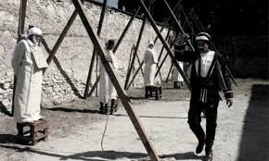
İsyanın genişlemeye devam etmesi ve başbakanın sert tedbirler almaması Ankara’da ciddi bir endişe yarattı ve tartışmalar cumhurbaşkanına bildirildi. 2 Mart 1925’te toplanan kabinede yapılan uzun bir müzakerenin ardından Başbakan Ali Fethi Bey istifasını cumhurbaşkanına sundu; Mustafa Kemal 3 Mart’ta İsmet Paşa’yı yeni hükümeti kurmakla görevlendirdi. Ertesi gün hükümeti kuran İsmet Paşa’nın, bu isyan karşısında devlet otoritesinin teyidi için sert tedbirler alacağını ve Şark İstiklâl mahkemelerini kuracağını ifade eden programı kabul edildi ve büyük çoğunlukla güvenoyu aldı. Ayrıca ek tedbir olarak muhtemel muhalefet hareketlerini engellemek amacıyla 1929 yılına kadar yürürlükte kalacak olan Takrîr-i Sükûn Kanunu teklif edildi ve 22 ret oyuna karşılık 122 oyla kabul edildi. Öte yandan Şeyh Said isyanı devam ediyordu ve hedefte Diyarbakır vardı. İsyancılar 7 ve 8 Mart’ta üç koldan Diyarbakır’a saldırdılar, bu saldırılar bizzat Şeyh Said tarafından yönetildi. Ancak saldırı başarılı olmadı ve isyan gerilemeye başladı. Zira Şeyh Said aşiretlerden beklediği desteği alamadığı gibi kendi kuvvetlerine de hâkim olamıyordu. Düzensiz biçimde hareket eden ve imkân bulduğunda yağmaya da yönelen isyancılar neticede başarı kazanamadı. Hükümet yaptığı hava harekâtı yanında bölgeye hızlı bir şekilde askerî kuvvet sevketti. Mart ayı sonunda ve nisanın ilk haftalarında ordu birliklerinin gerçekleştirdiği harekâtla isyancıların büyük bölümü Çapakçur bölgesinde yenilgiye uğratıldı. Şeyh Said geri çekildiyse de 15 Nisan’da Muş ile Varto arasındaki Çarınçur köyünde yakalandı. Şeyh Said ve arkadaşları 26 Mayıs’ta Şark İstiklâl mahkemeleri tarafından Diyarbakır’da yargılanmaya başlandı. Şeyh Said ifadesinde, isyanın önce tasarlanmış bir hareket olmadığını, kendiliğinden geliştiğini, amacının Diyarbakır’a kadar gidip orada ulemâ ile birlikte şer‘î kanunların uygulanmasının gerekliliğini Ankara’ya bildirmek olduğunu söyledi. 28 Haziran’da mahkeme kendisiyle birlikte kırk altı kişinin idamına karar verdi ve karar ertesi gün hemen infaz edildi.
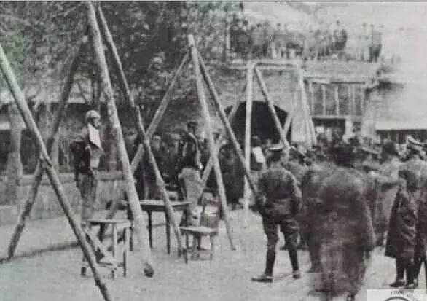
Şeyh Said’in, Şer‘iyye ve Evkaf Vekâleti’nin kaldırılmasıyla bölgedeki medrese ve tekkelerin geleceği, Nakşî-Hâlidîler’in etkinliği ve imtiyazlarının azalacağı, destek veren aşiretlerin geçmişteki kısmî özerkliklerinin sarsılacağı gibi endişelerle isyan etmiş olacağı düşünülebilir. Ancak Şeyh Abdülkadir gibi bazı Kürt liderleriyle ilişkisine rağmen isyanda doğrudan Kürtler’e dayalı müstakil bir devlet kurma veya otonomi elde etme amacının güdüldüğünü söylemek için yeterli delil bulunmamaktadır. Fakat zaman içinde bu fikirlerin yeşermesine de katkı sağladığı kabul edilmelidir.
Şeyh Said isyanı iç politikada sertlik yanlısı olanların işine yaramıştır. Özellikle bir üyelerinin Şeyh Said isyanı ile ilişkisi, ayrıca siyasî programlarında yer alan dinî düşünce ve inançlara saygılı oldukları ifadesi dikkate alınarak yeni filizlenmekte olan çok partili hayatın öncüsü Terakkiperver Cumhuriyet Fırkası’nın kapatılmasına ve Urfa şubesinin sorumlusu emekli yarbay Fethi Bey’in beş yıl hapsine sebep olmuştur. Ayrıca Takrîr-i Sükûn Kanunu’na dayanarak pek çok gazeteci ve muhalif tutuklanmıştır. Görev süresi 1927 yılına kadar devam eden Şark İstiklâl mahkemeleri pek çok idam ve mahkûmiyet kararı vermiş, böylece tek parti iktidarının muhalefetsiz olarak uzun yıllar sürmesinin önü açılmıştır. Dış politika yönünden ise normalleşme seyri gösteren Türkiye-İngiltere ilişkileri zedelenmiştir. Her ne kadar 1926 yılında Türkiye, İngiltere ve Irak’la bir dostluk antlaşması imzalamışsa da antlaşma maddelerinin çoğunun sınır meselesi ve Kürtler’le ilgili olması soruna iki tarafın da yaklaşımını göstermesi bakımından manidardır. Şeyh Said isyanının Musul meselesi yüzünden İngilizler tarafından tertip edilerek desteklendiği iddiaları için yeterli delil yoksa da isyan sonrası ortaya çıkan neticelerin bu amaca hizmet ettiği âşikârdır.

- Yeni rejimden memnun olmayanlar tarafından çıkarıldı.
- Yapılan inkılaplardan rahatsızlık duyulması,
- İleriki zamanlarda Kürt devleti kurma düşüncesine sahip insanlar için gündeme getirilen bir malzeme olmuştur.
- Terakkiperver Cumhuriyet Fırkası’nın Adem-i Merkeziyeti savunması ve dini inançlara saygılıyız propagandası yapması da isyan üzerinde etkilidir.
- İngilizler Musul konusunda gündeme getirip koz olarak kullanmışlardır.
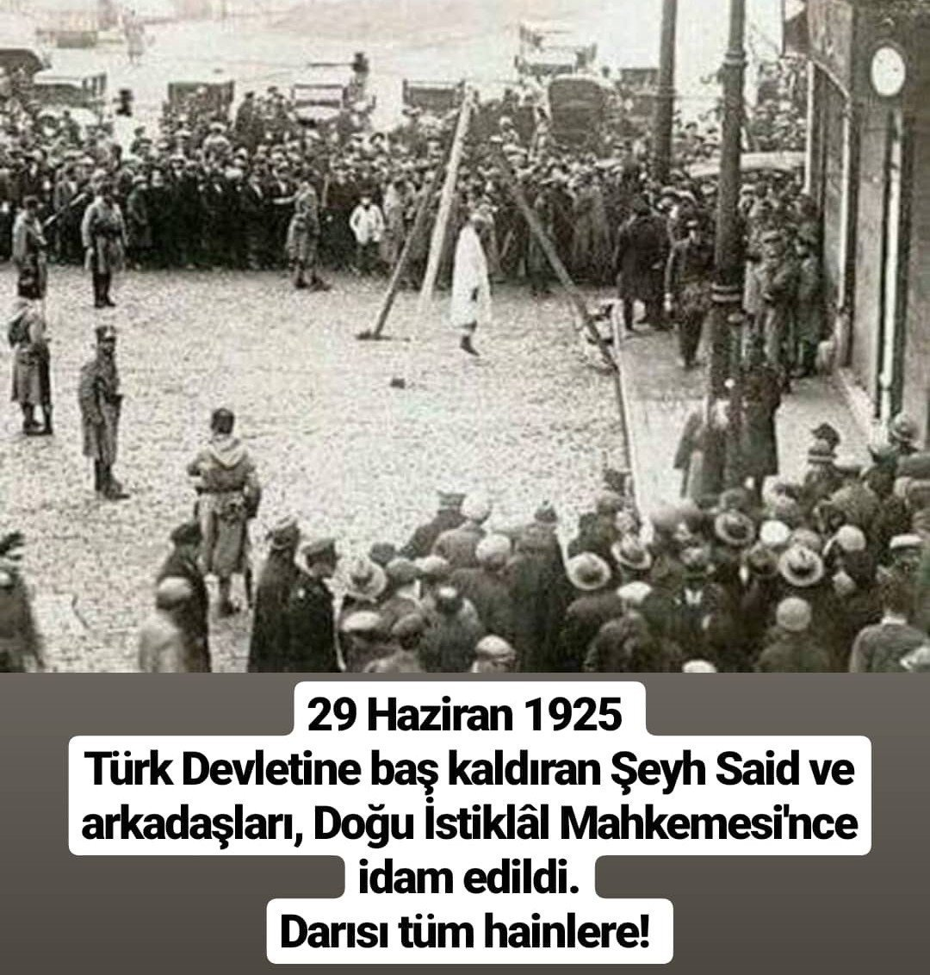
- Bu isyan laik cumhuriyet rejimine karşı çıkan ilk isyandır.
- Laikliğin yerleşmediğinin kanıtıdır.
- İsyanın Sonuçları:
- İsyanı bastıramayınca Fethi Okyar Hükümeti istifa etti ve yerine İsmet Paşa Hükümeti kuruldu.
- Halkı ayaklanmlara teşvik eden kişiler Hıyanet-i Vataniye kapsamına alınarak cezalandırılmıştır.
- Takrir-i Sükun Kanunu çıkarıldı. (4 Mart 1925):
  - Hükümete, cumhuriyet rejimini yerleştirmek amacıyla, gerekli önlemleri alması için özel yetkiler verild. Buna göre inkılap ve rejimin eleştirilmesi yasaklanmıştır.
  - 4 Mart 1929’da yürürlükten kaldırıldı.
- Bölgesel sıkı yönetim ilan edildi.
- İsyan bölgelerinde İstiklâl Mahkemeleri(Ankara, Diyarbakır) kuruldu.
- Musul’a askeri bir sefer gerçekleştirilememiş. İngilizler amaçlarına ulaşmıştır.
  - 1926 Ankara Antlaşması ile Musul, İngiltere’nin mandasındaki Irak’a bırakılmıştır.
- Terakkiperver Cumhuriyet Fırkası kapatıldı.-1925-
- Demokrasi ve çok partili yaşam için vakit şartların olgunlaşmadığı görülmüştür.
- 29 Ekim’in Cumhuriyet Bayramı olarak kutlanması 19 Nisan 1925’te yasalaşmıştır.

Mustafa Kemal Paşa’ya Suiast Girişimi (15 Haziran 1925)
Rejime ve inkılaplara tepki gösteren Ziya Hurşid ve tarftarları Batı Anadolu gezisinde olan M.Kemal’e İzmir’de suikast düzenlemeyi planlamış ancak başarılı olamamıştır. Giritli Şevki’nin ihbırıyla sonuçsuz kalmıştır. Terakkiperver Partisi yanlıları suikast iddiası ile yargılandılar. Delil yetersizliğinden serbest bırakıldılar. M.Kemal Paşa’nın olaya tepkisi: “Benim naçiz vücudum elbet bir gün toprak olaracaktır. Fakat Türkiye Cumhuriyeti ilelebet payidar olacaktır.” demek olmuştur. Bu olay M.Kemal Paşa’nın şahsında cumhuriyet rejimine yapılmış bir saldırıdır. İstiklâl Mahkemeleri son kez bu olaydan sonra kurulmuştur.
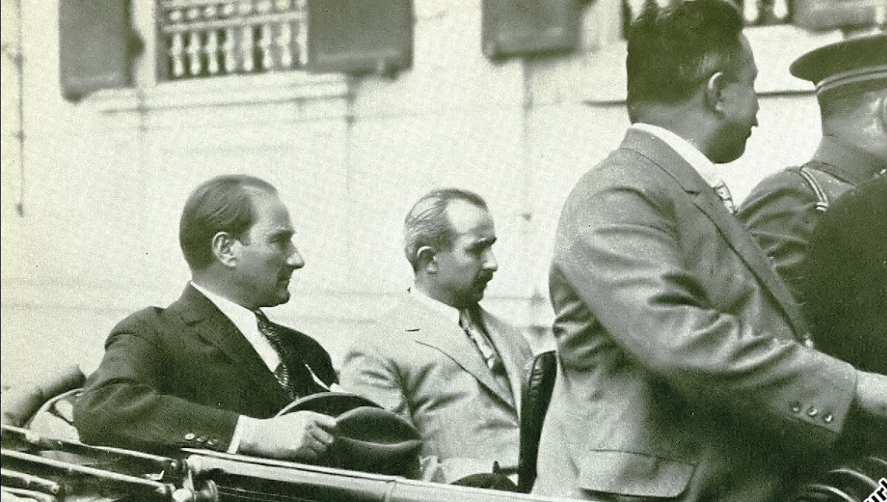
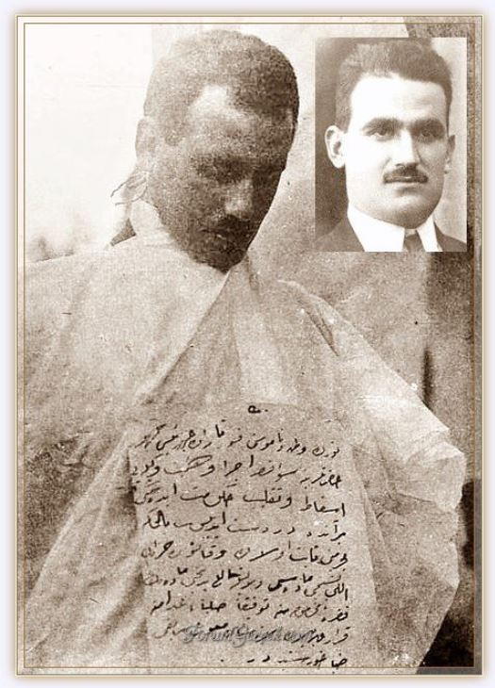

Serbest Cumhuriyet Fırkası(12 Ağustos 1930)
- 1929 Dünya Ekonomik Bunalımı’nın Türkiye’yi de olumsuz etkilemesi ve tek partinin sorunları çözmede yetersiz kalması sonucunda muhalif bir partinin kurulması kararlaştırıldı. Serbest Cumhuriyet Fırkası adıyla 12 Ağustos 1930’da kuruldu. Kurucusu Ali Fethi Okyar Bey’dir. Nuri Conker, Mehmet Emin Yurdakul, Ağaoğlu Ahmet ve M.Kemal Paşa’nın kız kardeşi Makbule Atadan partinin kurucuları arasında yer alır. Partinin kurulmasında M.Kemal’in teşvikleri etkili olmuştur. Fethi Okyar’dan laiklik ve cumhuriyetçilik ilkelerinden taviz verilmemesini istemiştir.
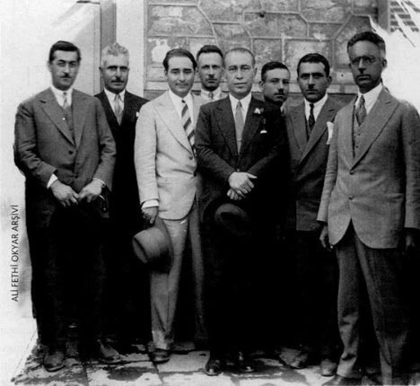
- Ekonomide liberalizmi savundular.
- Tek dereceli seçim sistemini savunmuştur.
- Kadınlara siyasi hakların verilmesini savunmuştur.
- Parti cumhuriyetçi ve milliyetçi esaslara bağlı kalacaktı.
- Vergiler halkın gücüne göre belirlenecekti.
- Paranın değerini koruyan tedbirler alınacaktı.
- Teşvik-i Sanayi Kanunu tümüyle uygulanacaktı.
- Limanlardaki tekelci uygulamalar kaldırılacaktı.
- Yabancı sermayeye izin verilecekti.
- Partiye rejim ve inkılap karşıtı olanların sızdığını gören Fethi Okyar partisini 17 Kasım 1930’da kapatmıştır.
- Serbest Cumhuriyet Fırkasının kendini feshetmesiyle çok partili hayata geçişin ikinci denemesi de başarısızlıkla sonuçlandı.
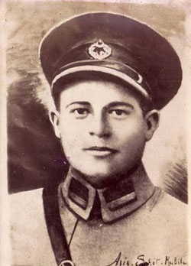

Serbest Cumhuriyet Fırkası'nın kurucusu Ali Fethi Bey, fırkanın Aydın teşkilatı başkanı Adnan Menderes ve diğer teşkilat üyeleri ile beraber (1930).

Menemen Olayı(23 Aralık 1930)
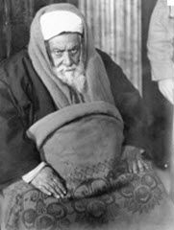
- İzmir’in Menemen ilçesinde kendisini mehdi ilan eden Derviş mehmet öncülüğünde çıkmıştır. Yedek subay Kubilay(Mustafa Fehmi), bekçi Hasan ve Şevki şehit edildi. Olay askeri birliklerin müdahelesiyle bastırıldı. Bir aylık sıkı yönetim ilan edildi. Suçlu bulunanlar Divan-ı Harp’te yargılandı. Bu olayda Fahrettin Altay Sıkıyönetim Komutanlığına, Mustafa Muğlalı ise Divanı Harp Reisliğine getirildi. Laik cumhuriyet rejimine yönelik ikinci isyandır. Laikliğin yerleşmediğinin kanıtıdır. Bu olaydan sonra çok partili hayata geçiş ertelendi. 1946 yılına kadar devlet tek parti ile idare edildi(CHP). Toplumun henüz çok partili yaşama hazır olmadığı anlaşıldı.

Kadınlara Siyaset Hakkının Verilmesi
- 1930’da belediye seçimlerine katılma hakkı verildi.
- 1933’te muhtarlık seçimlerine katılma hakkı verildi.
- 1934’te miletvekili seçme ve seçilme hakkı tanındı.
- Türk kadını ilk kez 1935 genel seçimlerine katılmıştır. Bu seçimle Meclise 17 kadın miletvekili girmiştir.
- Kadınlara siyasi hakların verilmesi Atatürk’ün cumhuriyetçilik ve halkçılık ilkeleriyle ilgilidir.
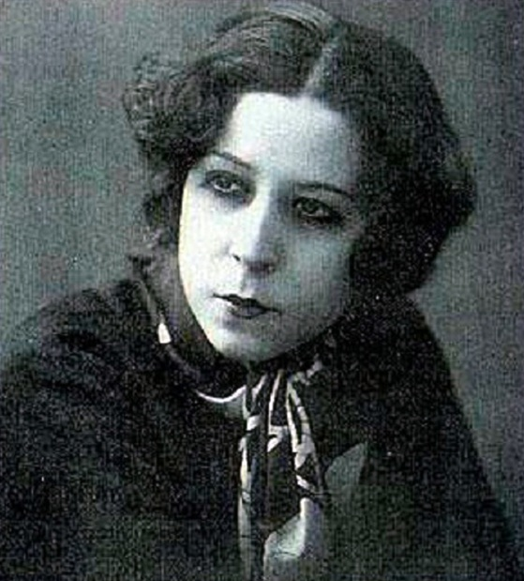
- Türkiye’nin ilk kadın tiyatro oyuncusu Afife Jale’dir. Selahattin Pınar ile evlenmiştir. Selahattin Pınar kendisine “Bir Bahar Akşamı Rastladım Size” adlı

